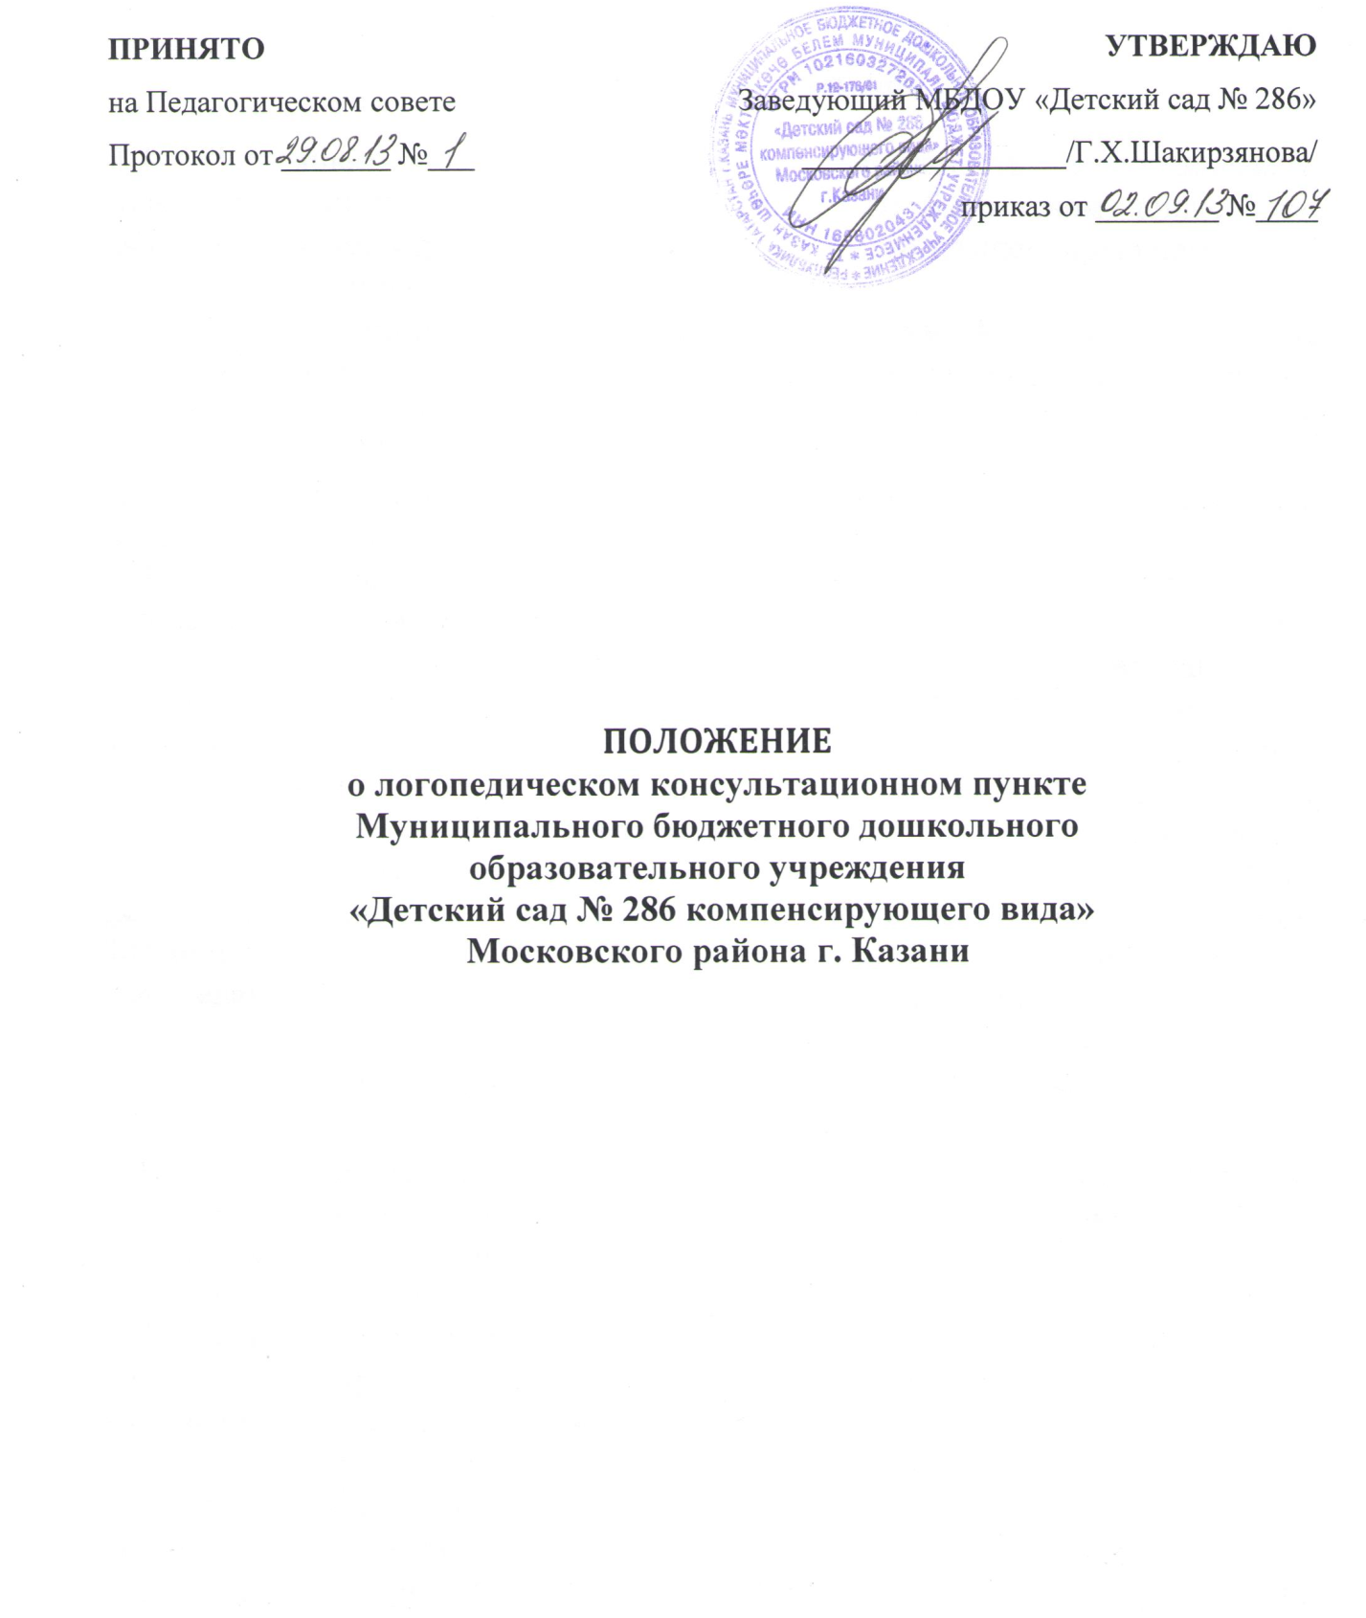

- Общие положения

1.1. Настоящее положение регулирует деятельность логопедического консультационного пункта при Муниципальном бюджетном дошкольном образовательном учреждении «Детский сад № 286 компенсирующего вида» Московского района г. Казани
1.2.Консультационный пункт организован на базе МБДОУ № 286 для родителей детей с 3 до 7 лет, не посещающих детский сад. Основными направлениями консультативной работы с родителями (законными представителями) являются:
логопедическое обследование детей, консультирование родителей и законных представителей.
1.3. Настоящее Положение разработано в соответствии с:
- Федеральным законом от 06.10.2003 № 131-ФЗ «Об общих принципах организации местного самоуправления в Российской Федерации» ;
- Федеральным законом от 29.12.2012 № 273-ФЗ «Об образовании в Российской Федерации»;
- письмом Министерства образования и науки Российской Федерации от 31.01.2008 г. № 03-133 «О внедрении различных моделей обеспечения стартовых возможностей получения общего образования для детей из различных социальных групп и слоев населения», инструктивным письмом Министерства общего и профессионального образования РФ «Об учителях-логопедах и педагогах-психологах учреждений образования» .

2. Цели и задачи консультационного пункта

2.1. Основной целью консультационного пункта является оказание непосредственной логопедической консультационной помощи детям, родителям (законным представителям) и педагогам.
2.2. Задачи консультационного пункта:
-обследование речи детей;
-определение структуры и степени выраженности речевого дефекта;
-выявление актуальных и резервных речевых возможностей детей;
-консультирование родителей (законных представителей) по вопросу пути решения речевых проблем;
-разработка индивидуальных рекомендаций по оказанию детям возможной коррекционно-логопедической помощи для самостоятельного преодоления нарушений речи;
-оказание консультативной помощи родителям (законным представителям), по различным вопросам воспитания, обучения и речевого развития ребенка;
-своевременное выявление детей раннего и дошкольного возраста с ограниченными возможностями здоровья с целью направления к соответствующему специалисту;

-проведение профилактических мероприятий по предупреждению речевого недоразвития у детей;
-повышение уровня логопедической компетентности педагогов и родителей.
3. Организация работы консультационного пункта

3.1 Консультационный пункт на базе ДОУ открывается на основании приказа заведующего образовательным учреждением при наличии необходимых санитарно-гигиенических, противоэпидемических условий, соблюдении правил пожарной безопасности, кадрового обеспечения, необходимых программно-методических материалов.
3.2 Общее руководство работой консультационного пункта возлагается на заведующего ДОУ.
3.3 Консультативный пункт работает согласно графику работы, утвержденному приказом руководителя.
3.4. Индивидуальные логопедические консультации проводятся в отдельном изолированном помещении, гарантирующим конфиденциальность общения.
3.5. Оказание консультативной помощи осуществляется по инициативе родителей (законных представителей) или педагогов образовательных учреждений с согласия родителей (законных представителей).
3.6. Консультирование детей проводится только в присутствии родителей (законных представителей).
3.7. В состав консультационного пункта входят учителя-логопеды.
3.8. Учитель-логопед консультационного пункта МБДОУ выполняют работу в рамках основного рабочего времени.
3.9. Учителем-логопедом консультационного пункта ведется следующая документация:
- карты первичного обследования учителя-логопеда,
- регистрация обратившихся за консультацией в журнале записи и учета.
3.10. Ответственность за организацию и результаты деятельности консультационного пункта несет заведующий МБДОУ.
3.11. За получение консультативных услуг плата с родителей (законных представителей) не взимается.

4. Права и обязанности учителя-логопеда консультационного пункта
4.1. Учитель-логопед имеет право:
- выбирать и использовать методы и средства в рамках своих профессиональной компетенции и квалификации;
- вносить предложения по организации и обеспечению эффективности работы консультационного пункта.
4.2. Учитель-логопед консультационного пункта обязан:

- планировать и проводить консультативную деятельность в соответствии с действующим законодательством и профессиональными требованиями к их проведению;
- нести ответственность за выбор форм и методов консультирования, за высказывания на профессиональные темы;
- руководствоваться в своей деятельности этическими принципами, нравственными нормами; сохранять конфиденциальность сведений, неадекватное использование которых может нанести ущерб здоровью, психическому состоянию ребенка и его семье;
- защищать всеми законными средствами на любом профессиональном, общественном уровне права и интересы детей и их родителей (законных представителей).

